

Universidad Nacional Autónoma de México
Facultad de Ingeniería
Laboratorio de Sistemas de Comunicaciones

Práctica No. 2
Representación Espectral de Señales Senoidales

Alumna:
Muñoz San Agustin Victoria Monserrat

Profesor laboratorio: Héctor Iván Padilla Rojas
Grupo 19

Profesor teoría: Adán Bonilla Chávez
Grupo 8

Fecha de entrega: 27 de agosto de 2025
Semestre 2026 – 1
Cuestionario de Conocimientos Previos No. 2
- Grafique los espectros unilaterales, de amplitud y de fase, de una señal senoidal de 4kHz y 7 volts RMS. Incluya escalas y valores.
$$x\left(t\right)=A∙sen(2πf_{o}t+ϕ)$$
$$x\left(t\right)=A∙sen(2π(4kHz)t+0)$$

$$V_{rms}=\frac{A}{\sqrt{2}}→A=V_{rms}∙\sqrt{2}=7∙\sqrt{2}≈9.9V$$
$$∴x\left(t\right)=9.9V∙sen(2π∙4kHzt+0)$$

$$\left|X\left(f\right)\right|=\frac{A}{2}=\frac{9.9}{2}≈4.95V$$
- Fase: Como tomamos 𝜙=0

Pico en 𝑓=4kHz tiene fase –90° (porque es seno).
Si hubiera sido coseno, la fase sería 0°.

- Gráficas

Espectro de amplitud unilateral: una aguja en 𝑓=4 kHz con valor 4.95. 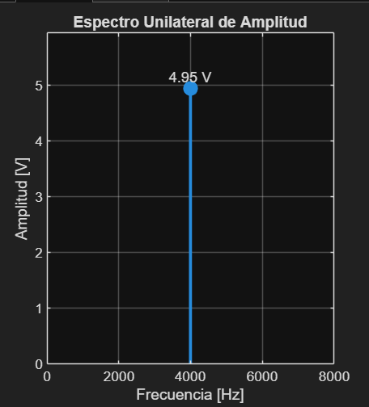
Espectro de fase unilateral: una aguja en 𝑓=4 kHz con valor -90∘.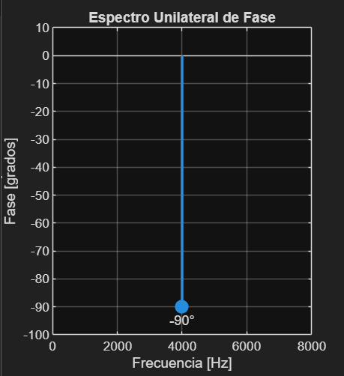

- Grafique los espectros bilaterales de magnitud y de fase de la señal del punto anterior. Incluya escalas y valores.
$$∴x\left(t\right)=9.9V∙sen\left(2π∙4kHzt\right)$$
$$sen(2πf_{o}t)↔\frac{A}{2j}\left[δ\left(f-f_{o}\right)-δ\left(f+f_{o}\right)\right]$$
Eso significa:

En $+f_{o}$: un impulso de magnitud $\frac{A}{2}$ con fase -90∘.
En $-f_{o}$: un impulso de magnitud $\frac{A}{2}$ con fase +90∘.

Con nuestros valores: $\frac{A}{2}=\frac{9.9}{2}≈4.95V$
Resumen del espectro bilateral
- Magnitud:

Pico en 𝑓=+4000Hz → 4.95V
Pico en 𝑓=-4000Hz → 4.95V

- Fase:

En +4000Hz: −90∘
En −4000Hz: +90∘.

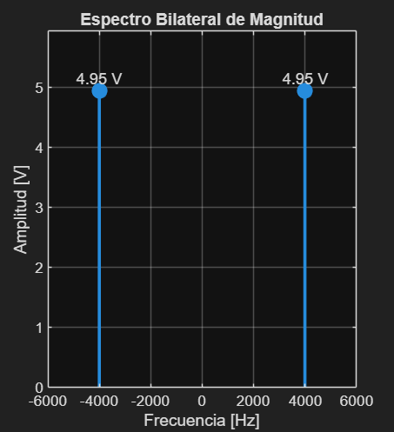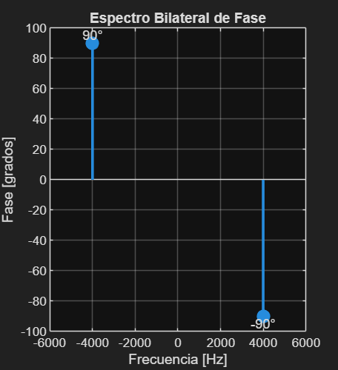

- Investigue y anote qué son las frecuencias armónicas. ¿Tiene armónicas superiores una señal senoidal? Justifique matemáticamente su respuesta.
Las armónicas son señales cuya frecuencia es un entero, múltiplo de la frecuencia principal o fundamental. Las armónicas se expresan en términos de su orden, es decir, las armónicas de orden segunda, tercera y cuarta tienen frecuencias de 120, 180 y 240 [Hz] respectivamente.
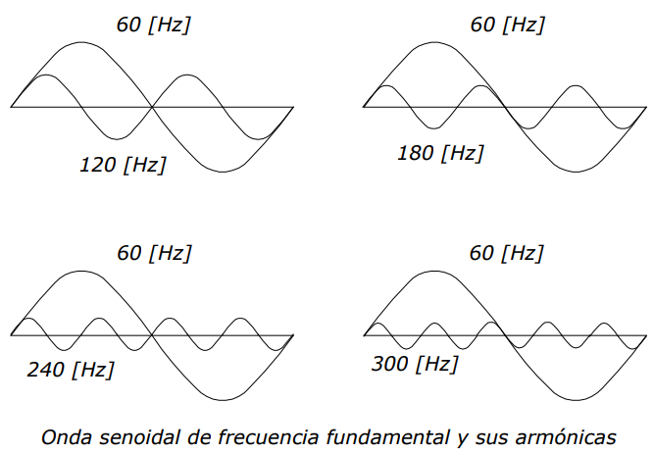
No, una señal senoidal pura no tiene armónicas superiores. Pues sea una onda sinusoidal pura $x\left(t\right)=Asen(ω_{0}t+ϕ)$ tenemos que:
- Transformada de Fourier (señal continua y no atenuada):
Usando la representación con deltas, $F\left\{Asen\left(ω_{0}t+ϕ\right)\right\}=\frac{A}{2j}\left(e^{jϕ}2πδ(ω-ω_{0})-e^{-jϕ}2πδ(ω+ω_{0})\right)$
Es decir, el espectro consiste únicamente en dos impulsos en $ω=±ω_{0}$ No hay términos en $ω=2ω_{0}, 3ω_{0}, …$ Por lo tanto, no existen armónicas superiores.
- Serie de Fourier (para señales periódicas con periodo $T=\left(\frac{2π}{ω_{0}}\right)$:
La serie compleja de Fourier tiene coeficientes $c_{n}=\frac{1}{T}\int_{0}^{T}{x\left(t\right)e^{-jnω_{o}t}}dt$
Si calculas $c_{n}$ para $x\left(t\right)=Asen(ω_{0}t+ϕ)$ obtienes $c_{n}=0$ para todo n salvo n=+1 y n=-1. Esos dos coeficientes corresponden precisamente a la frecuencia fundamental $±ω$. Nuevamente: no hay coeficientes para n=2,3, ....
Resumen: una senoide ideal contiene sólo la frecuencia fundamental $ω_{0}$ (y su contraparte negativa $-ω_{0}$ en el espectro), por lo que no tiene armónicas superiores. Las armónicas aparecen cuando la señal deja de ser una sinusoidal pura.

- Anote las expresiones matemáticas para calcular la serie de Fourier de una señal periódica f(t), y sus coeficientes.
- Serie de Fourier: $x\left(f\right)=a_{0}+\sum_{n=1}^{∞}{\left[a_{n}\cos\left(\frac{2nπ}{T}t\right)+b_{n}\operatorname{sen}\left(\frac{2nπ}{T}t\right)\right]}$
- Componente directa: $a_{0}=\frac{1}{T}\int_{-\frac{T}{2}}^{\frac{T}{2}}{x\left(t\right)dt}$
- Componentes especiales debidas al coseno: $a_{n}=\frac{1}{T}\int_{-\frac{T}{2}}^{\frac{T}{2}}{x\left(t\right)\cos\left(\frac{2nπ}{T}t\right)dt}$
- Componentes especiales debidas al seno: $b_{n}=\frac{1}{T}\int_{-\frac{T}{2}}^{\frac{T}{2}}{x\left(t\right)sen\left(\frac{2nπ}{T}\right)dt}$

- Grafique las señales $y_{1}\left(t\right)=3δ\left(t-1\right)+4δ\left(t-2.5\right)$ y $y_{2}\left(t\right)=3δ\left(t-5\right)+2δ\left(t-5\right)$
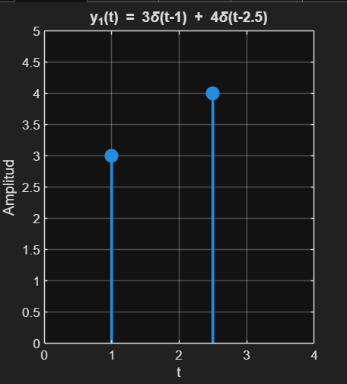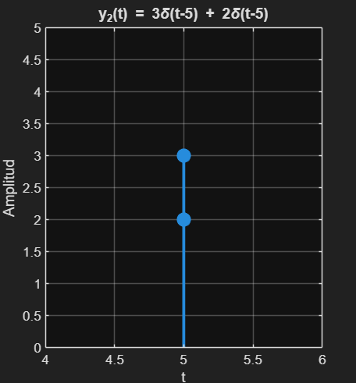
- Grafique las señales $y_{3}\left(t\right)=3δ\left(f-2\right)+4δ\left(t-3.5\right)$ y $y_{4}\left(t\right)=3δ\left(f-5\right)+2δ\left(t-5\right)$
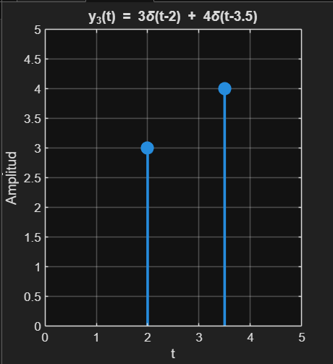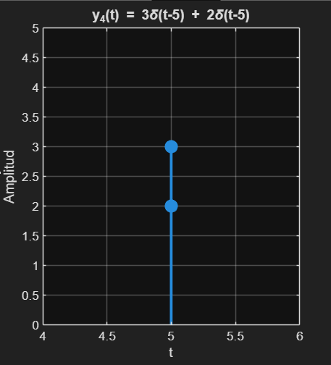

- Al sumar dos o más señales periódicas, ¿La suma de éstas es periódica? De ser afirmativo, ¿cuál es su periodo? Justifique matemáticamente su respuesta.
La respuesta depende de la relación entre los periodos de las señales.
Sea $x_{1}\left(t\right), x_{2}\left(t\right),…, x_{k}(t)$ un conjunto de señales periódicas con periodos fundamentales $T_{1}, T_{2}, …, T_{k}$. Queremos saber si $x_{1}\left(t\right), x_{2}\left(t\right),…, x_{k}(t)$ es periódica.
Caso general
Una señal es periódica si existe un número T>0 tal que $x\left(t+T\right)=x\left(t\right), ∀t$.
Esto ocurrirá si T es múltiplo entero de cada uno de los periodos $T_{i}$, es decir: $T=m_{1}T_{1}=m_{2}T_{2}=…=m_{k}T_{k}, m_i∈Z^{+}$
En otras palabras:
- La suma de señales periódicas es periódica si y solo si los cocientes $\frac{T_{i}}{T_{j}}$ son racionales para todos i, j.
- El periodo fundamental de la suma será el mínimo común múltiplo (m.c.m.) de los periodos $T_{1}, T_{2}, …, T_{k}$.

Justificación matemática para 2 señales
Supongamos dos señales: $x_{1}\left(t-T_{1}\right)=x_{1}(t)$ y $x_{2}\left(t-T_{2}\right)=x_{2}(t)$
La suma: $x\left(t\right)=x_{1}\left(t\right)+x_{2}(t)$
Si existe T tal que: $x\left(t-T\right)=x_{1}\left(t-T\right)+x_{2}\left(t-T\right)=x_{1}\left(t\right)+x_{2}\left(t\right)=x(t)$, entonces T debe ser simultáneamente múltiplo entero de $T_{1}$ y de $T_{2}$
Eso ocurre si $\frac{T_{1}}{T_{2}}$ es un número racional: $\frac{T_{1}}{T_{2}}=\frac{p}{q}, p, q ϵ Z^{+}$
En ese caso, el periodo fundamental es: $T=qT_{1}=pT_{2}=mcm(T_{1}, T_{2})$.
Entonces la suma de señales periódicas es periódica si y solo si sus periodos están en relación racional. El periodo fundamental de la suma es el mínimo común múltiplo de los periodos individuales.

- Investigue y anote el principio de superposición y cuál es su utilidad.
En el movimiento ondulatorio, principio según el cual, cuando dos o más ondas se superponen en el espacio, la perturbación resultante es igual a la suma algebraica de las perturbaciones individuales. Este principio se aplica a diversos tipos de ondas, como las ondas en el agua, las ondas sonoras y las ondas electromagnéticas.
$$f\left(x_{1}+x_{2}\right)=f\left(x_{1}\right)+f(x_{2})$$
Cuando dos o más ondas se encuentran en un medio, se produce un fenómeno llamado interferencia. Dependiendo de cómo estas ondas se alinean, se puede observar interferencia constructiva o destructiva.
- Interferencia constructiva: ocurre cuando las crestas de una onda coinciden con las crestas de la otra, resultando en una onda de mayor amplitud.
- Interferencia destructiva: sucede cuando las crestas de una onda coinciden con los valles de otra, amortiguando o eliminando la onda.
Matemáticamente, si tienes dos ondas representadas como $y_{1}\left(t\right)=Asen(ωt)$ y $y_{2}\left(t\right)=Bsen\left(ωt+ϕ\right)$, la onda resultante será:
$$y\left(t\right)=Asen(ωt)+Bsen\left(ωt+ϕ\right)$$
Aplicaciones del Principio de Superposición
El Principio de Superposición no solo se aplica a ondas de sonido, sino también a otros tipos de ondas como las electromagnéticas. Esto es crucial en tecnologías de comunicaciones. Por ejemplo:
Sistemas de radio | Aprovechan la superposición para combinar señales.
Televisión | Utiliza codificaciones para enviar múltiples señales.
Radios de onda corta | Pueden captar varias estaciones gracias a este principio.

- Investigue y anote qué son:
  - Decibeles: Es una unidad que mide la intensidad o nivel de sonido, ampliamente usada en campos como la tecnología, la acústica, y las telecomunicaciones. La escala logarítmica de los decibeles nos permite representar y manejar una amplia gama de niveles de sonido de forma sencilla, abarcando desde los sonidos más leves hasta los más fuertes.
  - Nepers: Unidad física de medida relativa, utilizada principalmente para medir las relaciones entre dos magnitudes de la misma naturaleza. Su nombre proviene del matemático escocés John Napier, inventor de los logaritmos, y aunque no forma parte oficial del Sistema Internacional de Unidades (SI), su uso está ampliamente aceptado y reconocido, especialmente junto al decibelio
  - dBm: Es una unidad de nivel utilizada para indicar que un nivel de potencia (absoluta) se expresa en decibelios (dB) con referencia a un milivatio (m). El dBm se utiliza en redes de comunicación por radio, microondas y fibra óptica como una medida conveniente de potencia absoluta debido a su capacidad para expresar valores muy grandes o pequeños en forma abreviada.
  - dBr; Es similar al dBm, pero en vez de tomarse una potencia de referencia de 1 mw, se establece una potencia X de referencia. En la medición de pérdida de potencia óptica en un tramo de FO, se conecta el emisor al medidor con los jumpers que se usarán en todas las mediciones, se establece la potencia medida (dBm) como la de referencia (dBr), se reajusta la lectura a cero, y ya se está en condiciones de medir atenuación del tramo en dB.
  - ¿Cómo se puede expresar la ganancia de voltaje en dB?: para expresar la ganancia de voltaje en decibeles solo es necesario $G_{dB}=20∙\log_{10}\left(\frac{V_{salida}}{V_{entrada}}\right)$.

- Incluya referencias utilizadas en este trabajo en formato APA, séptima edición.
Facultad de Ciencias. (s.f.), Armónicas Recuperado el 24 de agosto de 2025 de http://www.ptolomeo.unam.mx:8080/xmlui/bitstream/handle/132.248.52.100/293/A6.pdf?sequence=6&isAllowed=y
Hullatt, L. (2024). Principio de superposición. Recuperado el 24 de agosto de 2025 de https://www.studysmarter.es/resumenes/fisica/mecanica-clasica/principios-de-superposicion/
Néper. (2025). Gran Enciclopedia Iberoamericana. Recuperado el 24 de agosto de 2025 de https://ibero.enciclo.es/articulo/neper.
Schnitzler, S. (s.f.). YIO. Recuperado el 24 de agosto de 2025 de https://www.yio.com.ar/fibras-opticas/db-dbm-dbr-potencia.php

